АИСУ «Параграф УДОД УДОД»
для учреждений дополнительного образования

Приложение
ДВИЖЕНИЕ СОТРУДНИКОВ

Руководство Пользователя

Санкт-Петербург
2015

Оглавление
Введение 3
Операции кадрового учёта 3
Приём сотрудника на основную должность 4
Приём сотрудника на дополнительную должность 6
Приём на основную должность с использованием импорта данных сотрудника 7
Перевод сотрудника на другую должность 8
Увольнение сотрудника с дополнительной должности 10
Отмена ошибочного увольнения 11
Увольнение сотрудника из учреждения 12
Приём сотрудника из уволенных 13
Создание электронного личного дела сотрудника в виде XML-файла 15
Изменение статуса для сотрудников находящихся в длительном отпуске 15
Получение отчётов 16

Введение
«Движение сотрудников» достаточно сложное и жёстко формализованное приложение. Это связано с необходимостью получать данные из журнала движения на различные моменты времени и данные по динамике кадровых изменений ОО.
В приложении выполняются операции кадрового учёта: приём сотрудников в ОО, перевод на другие должности и увольнение сотрудников. Эти данные используются при построении отчётной формы «1 -ДО», а также в других приложениях «Параграф УДОД». В приложении можно получить отчёты по движению сотрудников: «Прибывшие сотрудники» и «Выбывшие сотрудники», «Вакансии», а также «Сводный отчёт по сотрудникам».
При наличии в приложении «Структура ОООД» информации о подразделениях первого уровня эти подразделения будут отображаться в приложении «Движение сотрудников» (Рисунок 1), что позволяет принимать сотрудников как непосредственно в ОО, так и в конкретный отдел.
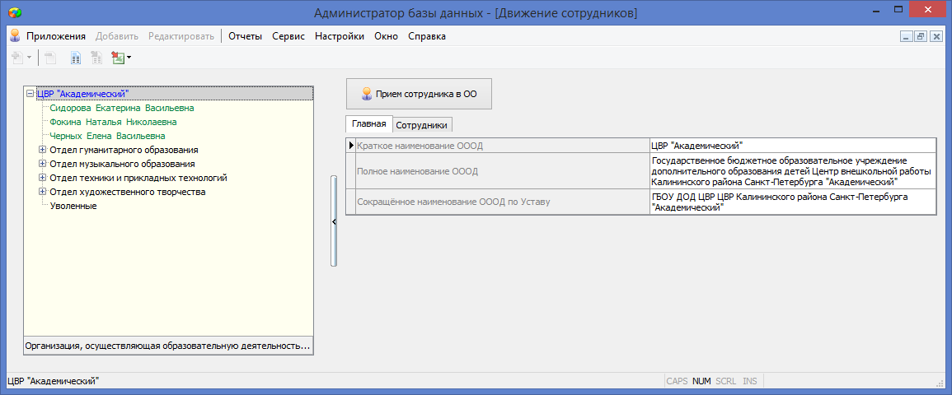
Рисунок 1. Вид окна приложения при наличии отделов
В руководстве приводится описание состава данных, вводимых в приложении «Движение сотрудников» (далее «Приложение») и цели, для чего это делается.
Пользователи, которым следует давать доступ к этому приложению: Администратор, Директор, Сотрудник отдела кадров.
Обратите внимание на то, что приложение содержит информацию, относящуюся к персональным данным сотрудников, которая защищается законом «О защите персональных данных» и не должна быть доступна посторонним.

Операции кадрового учёта
Принимать сотрудников следует только после ввода всех имеющихся в штатном расписании должностей в приложении «Должности». Перед приёмом сотрудников следует убедиться в том, что имеется достаточное количество ставок по той должности, на которую предполагается принять сотрудника. Для этого можно использовать отчёт о вакансиях. Для формирования этого отчёта загрузите приложение «Движение сотрудников» и, выделив корневой объект в дереве, выполните команду основного меню «Отчёты» – «Вакансии».
Узнать количество свободных ставок в ОО можно в любой момент, для этого следует сформировать отчёт «Вакансии» (Рисунок 2).
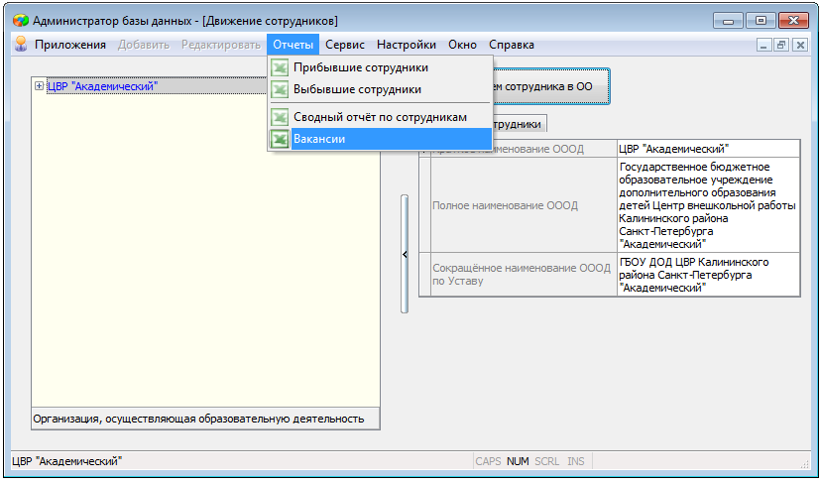
Рисунок 2.Выбор отчета "Вакансии"
В отчёте будут показаны все свободные ставки для имеющихся должностей (Рисунок 3).
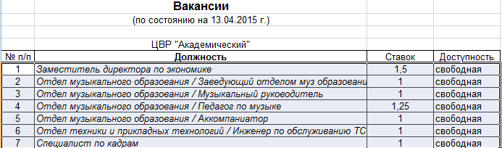
Рисунок 3. Отчёт о вакансиях
Запустите клиентскую часть «Параграф»: Пуск – Программы – Параграф УДОД – Клиент – Параграф 3 УДОД. После ввода Вашего имени и пароля запустите приложение «Движение сотрудников». Откроется главное окно программы (Рисунок 4).
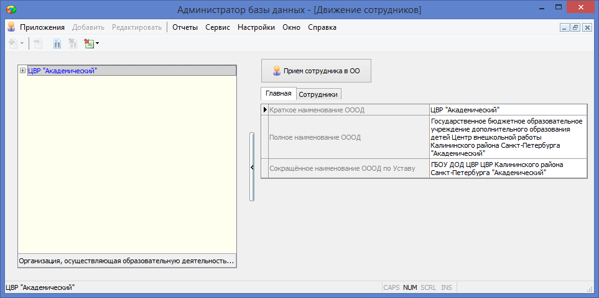
Рисунок 4. Главное окно приложения "Движение сотрудников"

Приём сотрудника на основную должность
Независимо от того принимается сотрудник в образовательную организацию или в конкретный отдел для приёма необходимо:
- Выделить корневой объект в дереве (Рисунок 5) и воспользоваться командной кнопкой «Приём сотрудника в ОО».
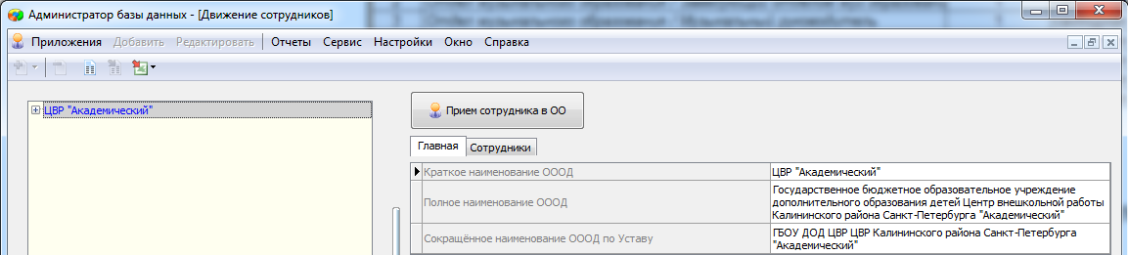
Рисунок 5. Вид окна приложения «Движение сотрудников»
- В появившемся окне «Прием сотрудника» (Рисунок 6) следует заполнить все обязательные поля (их названия выделены красным).
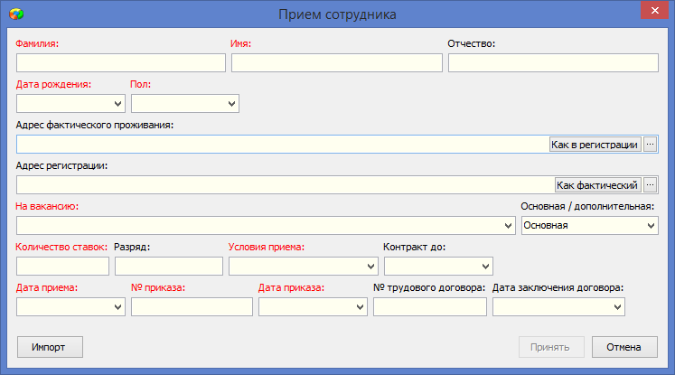
Рисунок 6. Вид окна приёма сотрудников
При вводе личных данных сотрудника осуществляется проверка вводимых значений:
В полях «Фамилия», «Имя», «Отчество» - могут использоваться только русские буквы, первая буква заглавная
«Дата рождения» вводится в стандартном формате «Дата»: ДД.ММ.ГГГГ
«Пол» выбирается из фиксированного списка.
В поле «На вакансию» следует выбрать должность с учётом связи с отделом.
Важно!!!
Если сотрудник принимается в отдел, то следует выбирать должность именно из этого отдела. Например, при приёме сотрудника на должность педагога в отдел музыкального образования следует выбрать:
«Отдел музыкального образования/Педагог дополнительного образования»
В поле «Условия приёма» значение «Совместитель» выбирается только для внешних совместителей, сотрудников имеющих основное место работы в другой организации, для остальных сотрудников выбирается значение «Штатный сотрудник».
После заполнения всех обязательных полей, становится активной кнопка «Принять». После приёма в зависимости от принадлежности выбранной должности к отделу или основному списку, запись сотрудника появляется в выбранном отделе или основном списке сотрудников.

Приём сотрудника на дополнительную должность
Если сотрудник кроме основной должности имеет внутреннее совмещение, то после приёма на основную должность ранее описанным способом его нужно принять на дополнительную должность.
Для приёма на дополнительную должность:
- Выделите в дереве объектов сотрудника (Рисунок 7).
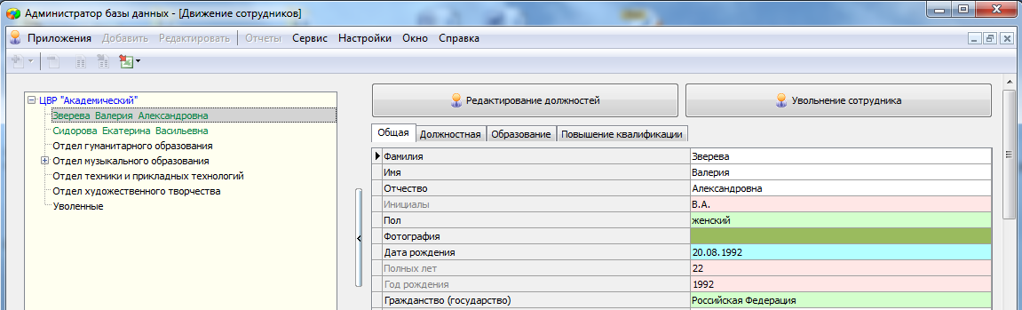
Рисунок 7. Карточка сотрудника
- Выполните щелчок на кнопку «Редактирование должностей» (см.Рисунок 7). При этом откроется окно следующего вида (Рисунок 8).
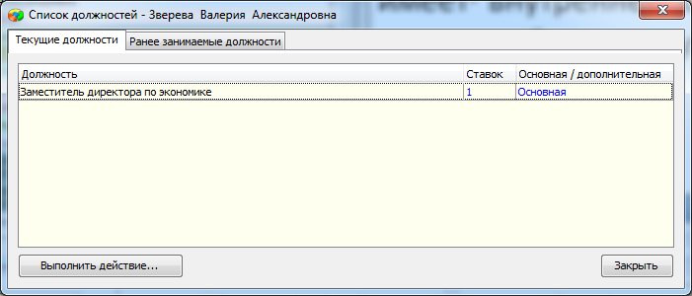
Рисунок 8. Вид окна редактирования должностей
- В этом окне выберите «Выполнить действие» – «Принять на должность».
- В появившемся окне приёма (Рисунок 9).заполните все обязательные поля.
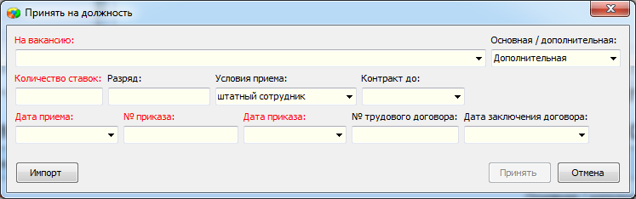
Рисунок 9. Окно приёма на дополнительную должность
ВАЖНО!!!
Должность должна быть дополнительной, а условия приёма - штатный сотрудник.
- После приёма в окне «Список должностей» на вкладке «Текущие должности» появляется вторая запись о дополнительной должности сотрудника (Рисунок 10).
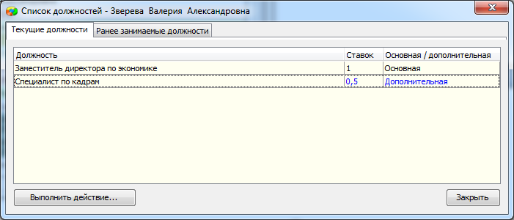
Рисунок 10. Текущие должности сотрудника
После закрытия окна редактирования должностей на вкладке «Должностная» в табличном поле «Приём сотрудника на должность» появляется второй столбец, содержащий информацию о дополнительной должности (Рисунок 11).
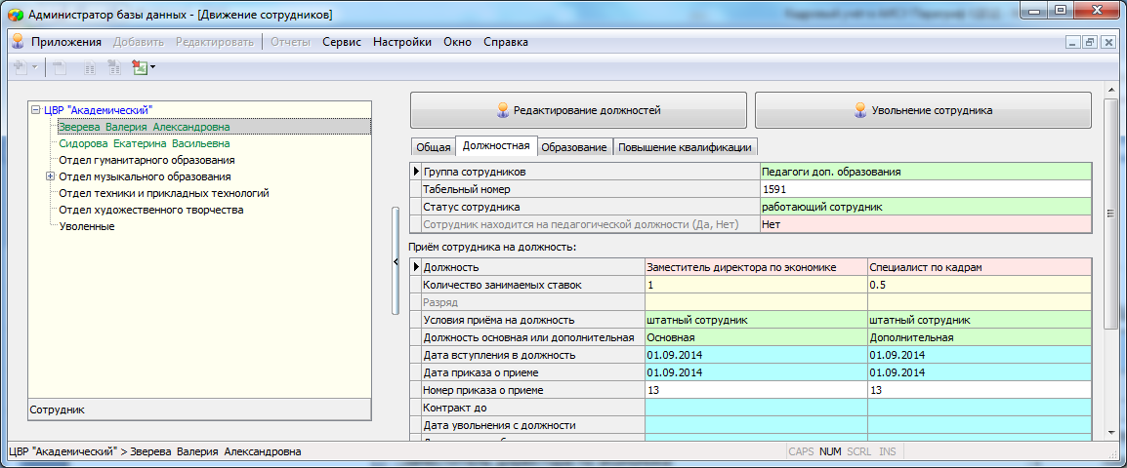
Рисунок 11. Поле «Приём сотрудника на должность

Приём на основную должность с использованием импорта данных сотрудника
При наличии файла XML, содержащего данные сотрудника можно совместить приём сотрудника с импортом его личных данных.
Для этого необходимо:
- В приложении «Движение сотрудников» выделить корневой объект в дереве и щелкнуть на командную кнопку «Приём сотрудника в ОО» (Рисунок 12).
Рисунок 12. Командная кнопка для приёма сотрудника
- В появившемся окне «Прием сотрудника» (Рисунок 13).выполнить щелчок на кнопку «Импорт».
Рисунок 13. Кнопка импорт в окне приёма сотрудника
- Выбрать XML-файл с личным делом сотрудника (Рисунок 14). и открыть его.
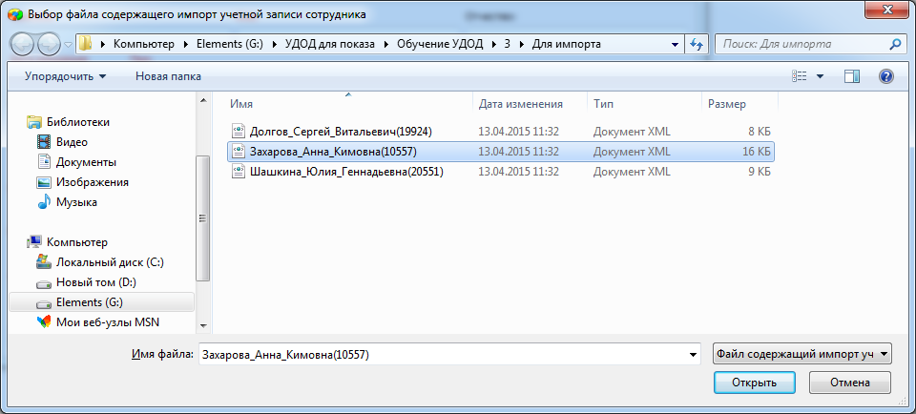
Рисунок 14. Выбор XML-файла с личным делом сотрудника
- После импорта данных из файла основные данные отобразятся в окне приёма(Рисунок 15).
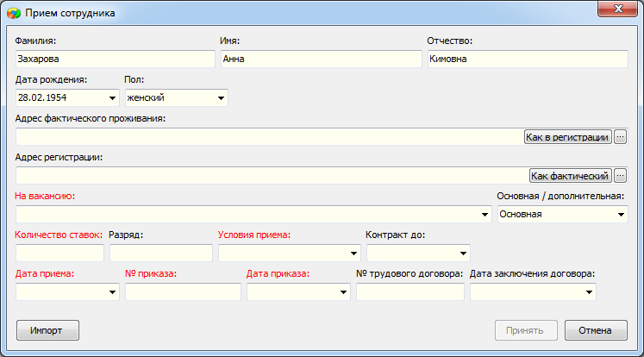
Рисунок 15. Окно приёма после импорта данных сотрудника
Далее нужно заполнить должностную информацию и выполнить приём сотрудника. Следует отметить, что из файла передаются не только основные данные сотрудника, содержащиеся в окне приёма, но и другая информация о сотруднике, имеющаяся в файле, включая табличные поля о документах, полученном образовании, курсах повышения квалификации, стаже.

Перевод сотрудника на другую должность
Операция перевода сотрудника на другую должность в АИСУ «Параграф УДОД» предполагает выполнение двух шагов: увольнение сотрудника со старой должности, а затем приём его на новую должность.
Для перевода сотрудника на другую должность:
- Выделите в дереве объектов сотрудника (Рисунок 16).
Рисунок 16. Кнопка редактирования должностей
- Выполните щелчок на кнопку «Редактирование должностей» (Рисунок 16).и выберите в появившемся окне «Выполнить действие» – «Перевести на должность».
- После этого откроется окно увольнения сотрудника следующего вида (Рисунок 17):
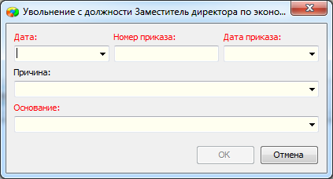
Рисунок 17. Окно увольнения сотрудника с текущей должности
В этом окне необходимо указать дату перевода на другую должность и данные приказа. В качестве основания следует выбрать значение «ст.72 п.1. ТК РФ - перевод на другую работу». После ввода данных выполните щелчок на кнопку «ОК».
- Далее появляется окно приёма (Рисунок 18)., в котором следует ввести информацию о новой должности и выполнить щелчок на кнопку «Принять».
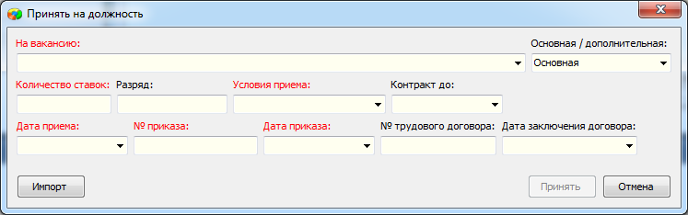
Рисунок 18. Окно приёма сотрудника на новую должность
- После перевода в окне редактирования должностей на вкладке «Текущие должности» появляется запись о новой должности (Рисунок 19).
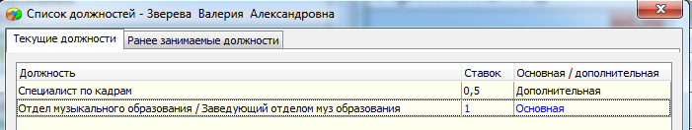
Рисунок 19. Список текущих должностей сотрудника
А на вкладке «Ранее занимаемые должности» (Рисунок 20) информация о старой должности.
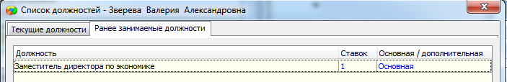
Рисунок 20. Ранее занимаемые должности сотрудника
После закрытия окна «Редактирование должностей» на вкладке «Должностная» в табличном поле «Приём сотрудника на должность» (Рисунок 21) появляются данные об увольнении со старой должности и новый столбец о приёме на должность
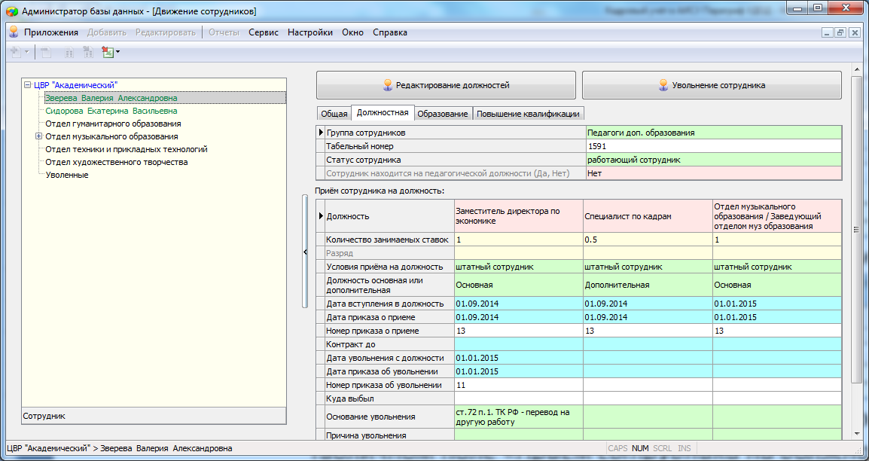
Рисунок 21. Записи об увольнении сотрудника со старой должности и приёме на новую должность

Увольнение сотрудника с дополнительной должности
Для увольнения сотрудника с одной из должностей необходимо:
- Выделить в дереве объектов сотрудника (Рисунок 22).
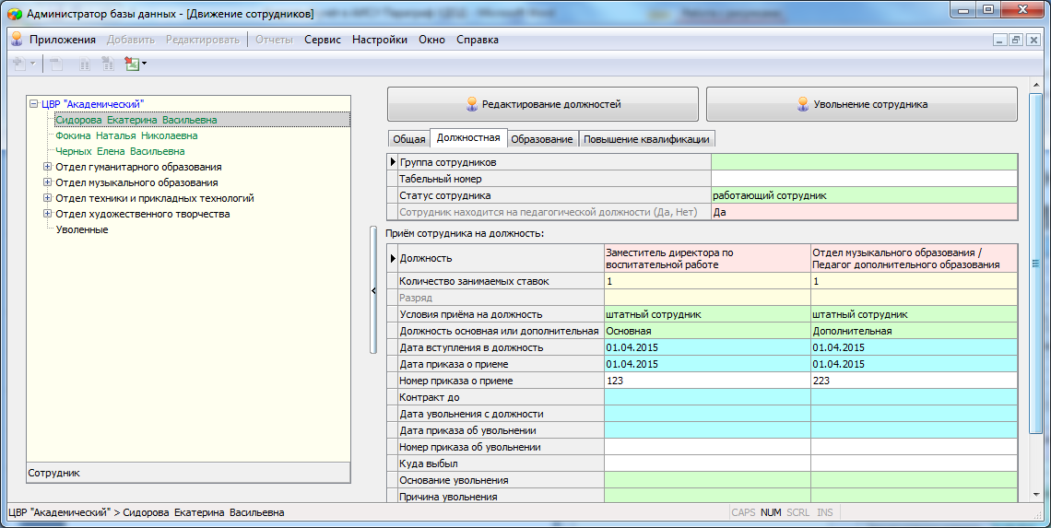
Рисунок 22. Кнопка редактирования должностей
- Выполнить щелчок на кнопку «Редактирование должностей» (Рисунок 22). и в появившемся окне выделить должность, с которой нужно уволить сотрудника (Рисунок 23).
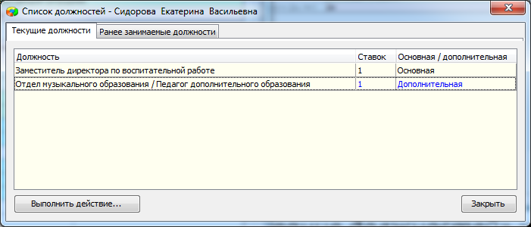
Рисунок 23. Выделение должности
а затем выбрать «Выполнить действие» – «Уволить с должности».
- При этом откроется окно увольнения сотрудника (Рисунок 24).следующего вида
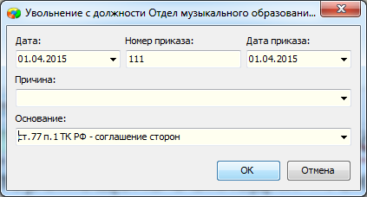
Рисунок 24. Вид окна увольнения сотрудника с должности
В этом окне необходимо заполнить все обязательные поля, а затем щелкнуть на кнопку «ОК».
- После увольнения с должности в окне редактирования должностей запись об этой должности будет перемещена с вкладки «Текущие должности»
на вкладку «Ранее занимаемые должности» (Рисунок 25).
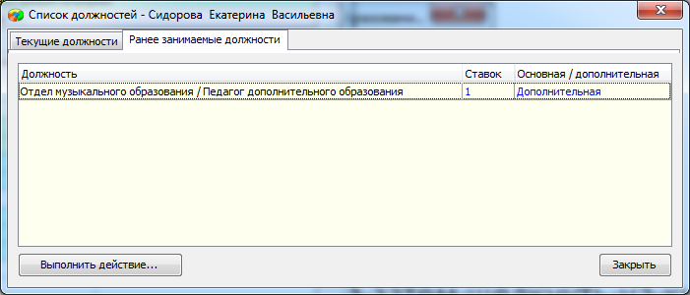
Рисунок 25. Ранее занимаемые должности сотрудника
После закрытия окна «Редактирование должностей» на вкладке «Должностная» в табличном поле «Приём сотрудника на должность» появляются данные об увольнении с указанной должности (Рисунок 26).
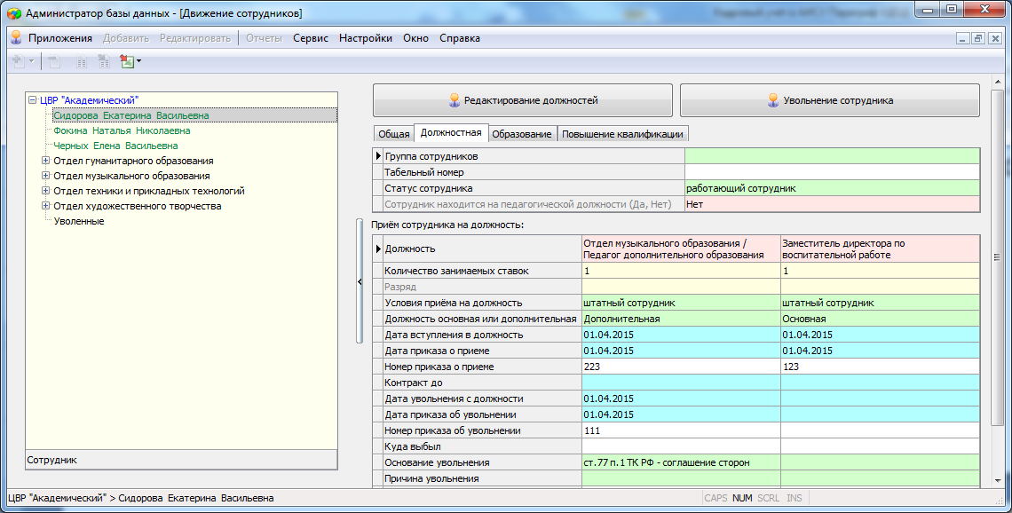
Рисунок 26. Данные об увольнении сотрудника с должности

Отмена ошибочного увольнения
Если увольнение сотрудника было ошибочным, то его можно отменить.
Для отмены ошибочного увольнения необходимо:
- Выделить сотрудника в дереве объектов.
- Выполнить щелчок на кнопку «Редактирование должностей» и в появившемся окне на вкладке «Ранее занимаемые должности» выделить должность, увольнение с которой нужно отменить (Рисунок 27).
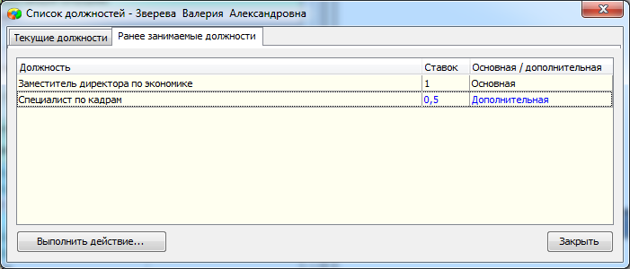
Рисунок 27. Выделение ранее занимаемой должности
а затем выбрать «Выполнить действие» – «Отменить увольнение» и в появившемся окне (Рисунок 28) подтвердить свои действия
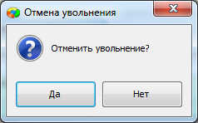
Рисунок 28. Отмена увольнения
После выполнения всех необходимых операций должно появиться окно (Рисунок 29).
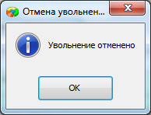
Рисунок 29. Окно подтверждения увольнения сотрудника
После отмены увольнения в окне редактирования должностей запись о должности будет перемещена с вкладки «Ранее занимаемые должности» на вкладку «Текущие должности». После закрытия окна «Редактирование должностей» на вкладке «Должностная» в табличном поле «Приём сотрудника на должность» будут удалены данные об увольнении с указанной должности.

Увольнение сотрудника из учреждения
Для увольнения сотрудника из образовательной организации со всех занимаемых должностей необходимо:
- Выделить в дереве объектов сотрудника (Рисунок 30).
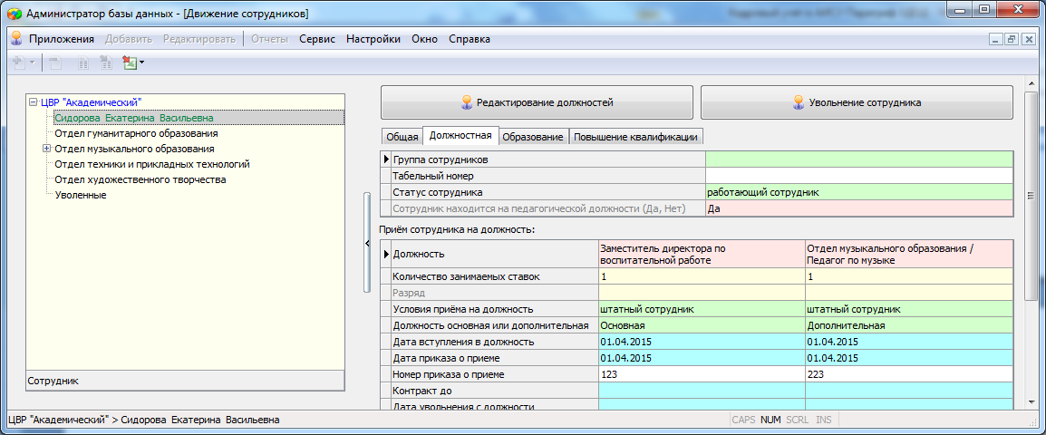
Рисунок 30. Выделение сотрудника в дереве объектов
- Выполнить щелчок на кнопку «Увольнение сотрудника», после этого откроется окно увольнения сотрудника следующего вида (Рисунок 31).
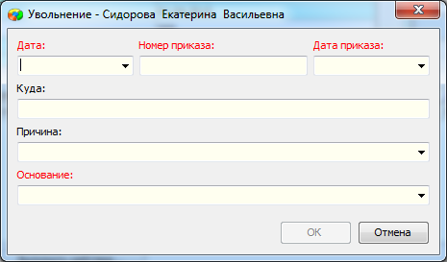
Рисунок 31. Окно увольнения сотрудника из учреждения
В этом окне необходимо заполнить все обязательные поля, а затем щелкнуть на кнопку «ОК».
- После увольнения сотрудника его запись перемещается в раздел "Уволенные" (Рисунок 32).
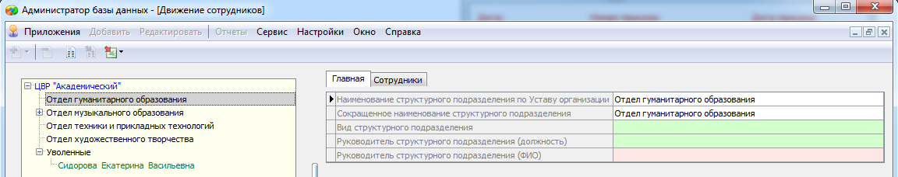
Рисунок 32. Раздел для уволенных сотрудников
Если выделить сотрудника в уволенных, на вкладке «Должностная» в табличном поле «Приём сотрудника на должность» имеются данные об увольнении со всех имеющихся должностей (Рисунок 33).
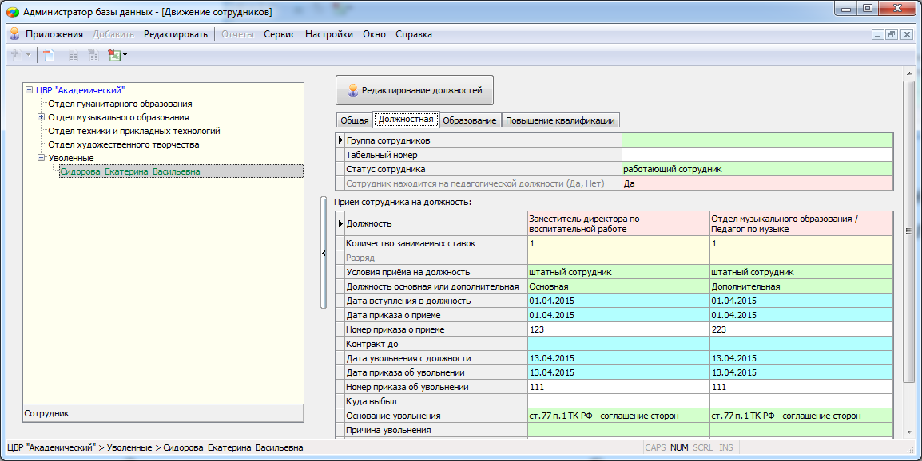
Рисунок 33. Информация об увольнении сотрудника

Приём сотрудника из уволенных
Если ранее уволенного сотрудника нужно принять на работу вновь, то можно сделать это следующим образом:
- Выделите в дереве объектов сотрудника в разделе "Уволенные" (Рисунок 34).
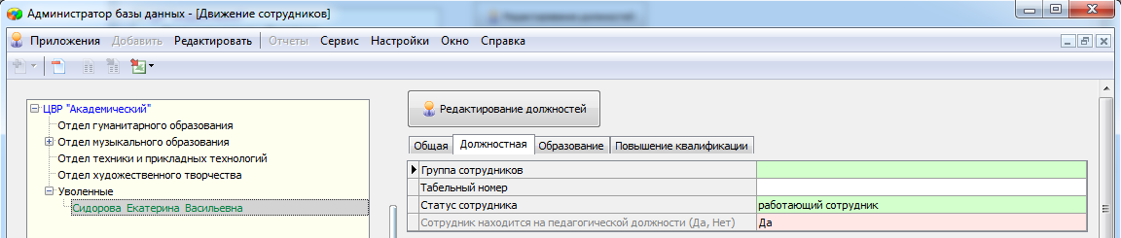
Рисунок 34. Выделение уволенного сотрудника
- Откройте окно "Редактирование должностей" и перейдите на вкладку
"Ранее занимаемые должности".
- Выделите ту должность, на которую восстанавливается сотрудник (Рисунок 35).
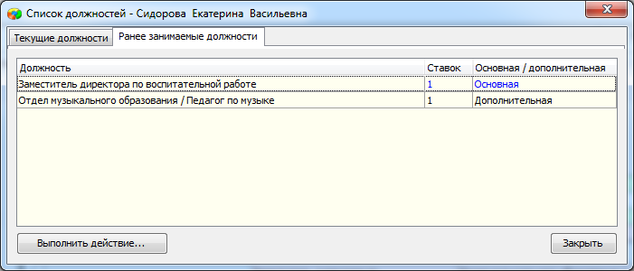
Рисунок 35. Выделение ранее занимаемой должности
и выберите "Выполнить действие" - "Отменить увольнение".
В появившемся окне нужно подтвердить выполняемую операцию (Рисунок 36).
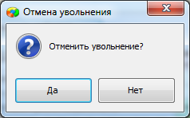
Рисунок 36. Окно отмены увольнения
После успешной отмены увольнения появляется окно (Рисунок 37).
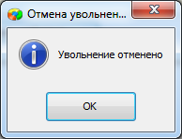
Рисунок 37. Окно подтверждения выполненной операции
После отмены увольнения в окне редактирования должностей запись будет перемещена с вкладки «Ранее занимаемые должности» на вкладку «Текущие должности».
После закрытия окна «Редактирование должностей» запись сотрудника перемещается из раздела «Уволенные» в список работающих сотрудников и на вкладке «Должностная» в табличном поле «Приём сотрудника на должность» будут удалены данные об увольнении с указанной должности (Рисунок 38).
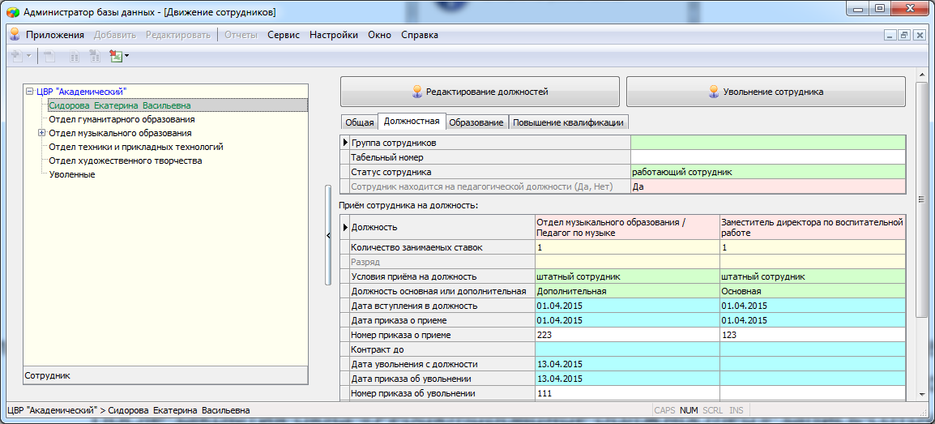
Рисунок 38. Информация об увольнении

Создание электронного личного дела сотрудника в виде XML-файла
Для создания XML-файла, содержащего информацию о сотруднике, используется режим экспорта. XML-файлы лучше создавать в приложении «Личные дела сотрудников», так как в этом приложении содержится более полная информация о сотруднике (данные о заслугах, стаже и аттестации).
Для создания XML-файла необходимо
- Открыть приложение «Личные дела сотрудников» и выделить запись сотрудника в дереве объектов.
- Выбрать команду основного меню «Сервис» - «Экспорт выделенного объекта».
- В появившемся окне выделить поля для экспорта (Рисунок 39).
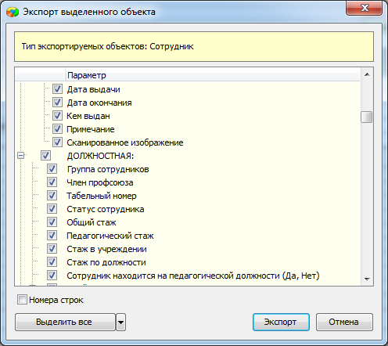
Рисунок 39. Выделение полей для экспорта
- Выбрать команду «Экспорт» - «в XML файл» и указать место сохранения этого файла. В качестве имени файла рекомендуется использовать фамилию сотрудника.

Изменение статуса для сотрудников находящихся в длительном отпуске
В случае, если сотрудник уходит в длительный отпуск, следует изменить В АИСУ Параграф его статус. Для этого необходимо:
- Выделить запись сотрудника в дереве объектов и перейти в карточке на вкладку «Должностная» (Рисунок 40).
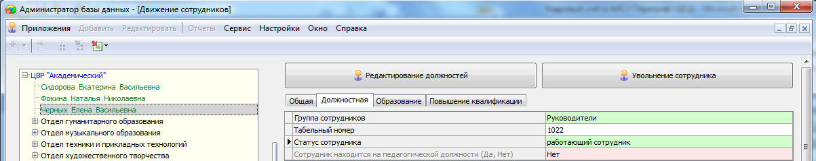
Рисунок 40. Изменение статуса сотрудника
- Изменить значение в поле «Статус сотрудника», вместо значения «работающий» выбрать требуемое из списка (Рисунок 41).
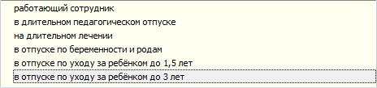
Рисунок 41. Список статусов для сотрудника
После изменения статуса освободится ставка сотрудника, находящегося в длительном отпуске. В отчёте о вакансиях эта должность будет иметь статус «временно свободная» (Рисунок 42).
 | Вакансии
 | (по состоянию на 14.04.2015 г.)
 | ЦВР "Академический"
№ п/п | Должность | Ставок | Доступность
1 | Заместитель директора по экономике | 0,5 | свободная
2 | Заместитель директора по экономике | 1 | временно св.
3 | Отдел музыкального образования / Заведующий отделом муз образования | 1 | свободная
4 | Отдел техники и прикладных технологий / Заведующий отделом | 1 | свободная
Рисунок 42. Статус сотрудника в отчёте о вакансиях
На эту ставку (на время отсутствия) можно принять другого сотрудника.
Приём сотрудника на время отсутствия ничем не отличается от обычного приёма, но при выборе значения в поле «На вакансию» должность будет отмечена как временно свободная (Рисунок 43).
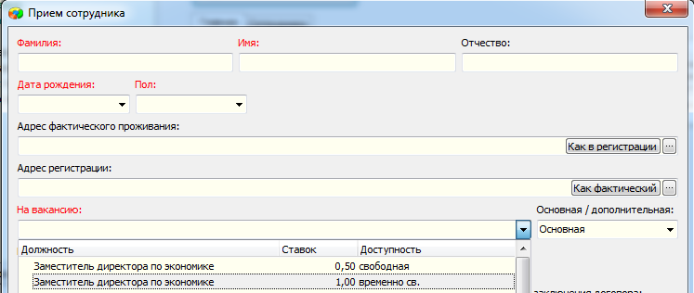
Рисунок 43. Выбор вакансии для приёма сотрудника на время отсутствия штатного

Получение отчётов
Для формирования отчётов выделите в «дереве» корневой объект (образовательную организацию) и выберите пункт меню «Отчёты» (Рисунок 44):
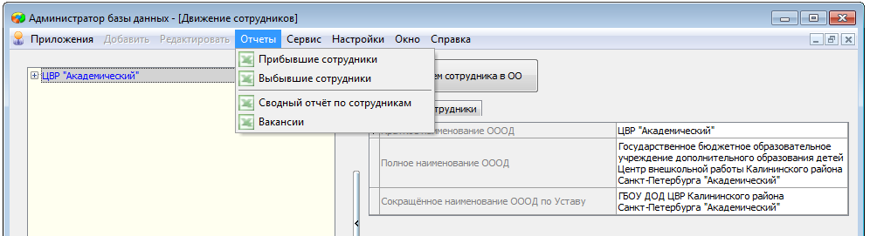
Рисунок 44.Получение отчетов
Для получения информации о прибывших и выбывших сотрудниках за указанный период времени в приложении созданы отчёты «Прибывшие сотрудники» и «Выбывшие сотрудники». В любом из этих отчётов предварительно потребуется ввести две даты (Рисунок 45)

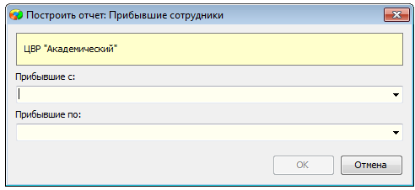 | 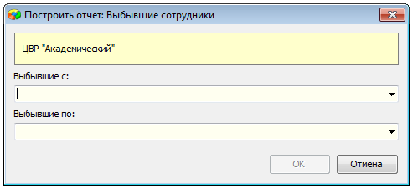
Рисунок 45.Указание периода для построения отчетов
После ввода параметров сформированный отчёт будет экспортирован в MS Excel или OpenOffice Calc, в зависимости от настроек пользователя.
В сводном отчёте содержатся статистические данные о распределении сотрудников по статусу, образованию, категории и т.д. Форма отчёта представлена на рисунке 46.
Сводный отчёт по сотрудникам
(по состоянию на 26.01.2016 г.)
ЦВР "Академический"
1 | Всего сотрудников | 66
 | из них:
1.1 | мужчин | 1
1.2 | женщин | 24
 | из них принятых на условиях:
1.3 | штатный сотрудник | 66
1.4 | совместитель | 0
1.5 | почасовая оплата | 0
1.6 | на время отсутствия штатного сотрудника | 0
 | из них имеют статус:
1.7 | работающий сотрудник | 66
1.8 | в длительном педагогическом отпуске | 0
1.9 | на длительном лечении | 0
1.10 | в отпуске по беременности и родам | 0
1.11 | в отпуске по уходу за ребёнком до 1,5 лет | 0
1.12 | в отпуске по уходу за ребёнком до 3 лет | 0
2 | Всего педагогов | 66
 | из них имеют образование:
2.1 | высшее профессиональное | 60
2.2 | неполное высшее | 0
2.3 | среднее профессиональное | 0
2.4 | среднее общее | 0
2.5 | начальное профессиональное | 0
2.6 | неполное среднее | 0
2.7 | не указано | 0
 | из них имеют квалификационную категорию:
2.8 | высшая категория | 0
2.9 | первая категория | 0
2.10 | вторая категория | 0
2.11 | без категории | 66
 | из них имеют звание:
2.12 | заслуженный учитель | 0
2.13 | народный учитель | 0
2.14 | заслуженный тренер России | 0
 | из них имеют учёную степень:
2.15 | доктор наук | 0
2.16 | кандидат наук | 0
Рисунок 46.Сводный отчёт по сотрудникам

